Quel est l’impact environnemental d’un e-mail ?

https://rslnmag.fr/fil/e-mail-environnement-consommation/ Extraits

Chaque heure, plus de 10 milliards d’e-mails sont envoyés dans le monde. Un chiffre en constante augmentation, tout comme l’énergie consommée et son impact environnemental. Retour sur les implications bien réelles de cet objet numérique.

Pour la plupart des utilisateurs, appuyer sur le bouton «envoi» d’un email est une action complètement virtuelle. Pourtant, des data center aux ordinateurs ou smartphones utilisés, l’envoi d’un e-mail consomme une part non négligeable de l’énergie produite sur Terre. Avec des conséquences bien réelles sur les émissions de gaz à effet de serre ou l’extraction des matières premières. Surtout si, comme le prédit le Radicati Group, nous passons de 4,4 milliards de comptes e-mail en 2015 à près de 5,6 milliards en 2019.
Le trajet d’un e-mail de l’envoi à la réception : des kilomètres de câbles, des milliers de serveurs…

Lorsque vous envoyez un e-mail à votre correspondant, ce message suit un trajet et parcourt des infrastructures très concrètes, sans parler du device que vous utilisez, qui consomment de l’énergie électrique. L’e-mail est d’abord envoyé au data center de votre fournisseur d’accès, où il est traité et stocké grâce à de serveurs informatiques. Il est ensuite renvoyé par votre fournisseur d’accès au fournisseur d’accès de votre correspondant, qui le stocke et le traite également avant de l’expédier à votre correspondant. Le tout en passant par des kilomètres de câbles, 15 000 en moyenne.

Pour traiter toutes ces informations et stocker les e-mails, les data center ont besoin d’être alimentés en énergie, à la fois pour alimenter les serveurs et pour les refroidir, sans oublier les systèmes électriques redondant pour assurer un fonctionnement continu en cas de panne de serveurs.

Cette consommation d’énergie a un impact environnemental non négligeable. Dans un rapport de 2014, l’Ademe estimait que l’envoi d’un e-mail de 1 Mo produit l’équivalent de 15 grammes de CO2. L’impact climatique varie avec le poids des pièces jointes et le nombre de destinataires. Par exemple, l’envoi de 33 e-mails d’1 Mo à 2 destinataires par jour et par personne génère annuellement des émissions équivalentes à 180 kg de CO2, soit l’équivalent de plus de… 1 000 km parcourus en voiture. Au niveau d’une entreprise de 100 collaborateurs, l’envoi d’e-mails génèrerait ainsi 13,6 tonnes de CO2 par an.

Sans compter les spams, qui utiliseraient annuellement autant d’énergie que l’équivalent de la consommation de 2,4 millions de foyers américains, et autant d’émissions de gaz à effet de serre que 3,1 millions de voitures consommant 7,5 milliards de litres d’essence.

Alors que faire pour limiter l’impact écologique de l’envoi d’e-mails ? Le rapport de l’Ademe évoque plusieurs pistes :

Réduire de 10 % les envois d’e-mails incluant systématiquement son responsable et un de ses collègues. Ce qui permettrait d’économiser environ 1 tonne équivalent CO2 par an pour une entreprise de 100 personnes.
Utiliser un ordinateur portable, qui consomme 50 % à 80 % moins d’énergie qu’un ordinateur fixe.
Installer un anti-spam.
Réduire la taille des pièces jointes ou trouver des solutions alternatives (lien hypertexte, site de transfert, cloud).

Autant de gestes qui demandent peu de clics, mais peuvent avoir un effet bénéfique sur l’environnement.

Internet consomme de plus en plus d'énergie : comment éviter la saturation ?
https://www.notre-planete.info/actualites/4328-consommation-energie-web-saturation Extraits
Si la consommation énergétique des ménages ne cesse d'augmenter, celle liée à l'usage d'Internet va devenir de plus en plus significative. Une étude datant de juillet 2014, a démontré que surfer sur le web fait consommer beaucoup d'énergie, pas seulement à cause des centres de données mais principalement du fait de la conception des sites web et des habitudes des internautes. Près de 25 ans après la naissance du web, sa croissance est telle qu'elle va poser de sérieux défis énergétiques au point que certains prédisent déjà son effondrement dans quelques années seulement...
La consommation énergétique des infrastructures nécessaires à Internet (centre de données, liaisons et matériel réseaux, etc.) était estimée à 0,8 % de la consommation mondiale en 2005. En 2012, elle excédait déjà 2 %, autant que l'aérien civil ! C'est l'équivalent de la production de 40 centrales nucléaire... Et tous les quatre ans cette consommation double.
Pour les pays industrialisés, les plus connectés, une bonne partie de leur énergie est utilisée pour Internet : au Royaume-Uni c'est 16% de la consommation globale du pays, indique une étude la prestigieuse Royal Society britannique.
A ce rythme, Gerhard Fettweis de l'Université de Dresde estimait en 2008 que la consommation énergétique liée au web atteindrait, en 2030, l'équivalent de la consommation énergétique mondiale de 2008, tous secteurs confondus ! Autant dire que la consommation du réseau des réseaux va poser de sérieux défis pour les ingénieurs. C'est pourquoi Andrew Ellis, tirait la sonnette d'alarme : "Nous allons arriver à court d'énergie dans une quinzaine d'années."

D'où provient la consommation énergétique du web ?
Ainsi, surfer sur le net consomme de l'énergie comme l'illustre le projet mené par Web Energy Archive. En plus de consommer de l'électricité juste en étant allumés, tablettes, ordinateurs et smartphones vont en utiliser davantage lors des visites de diverses pages web.
En fait, la consommation énergétique va varier selon différents paramètres :
- l'appareil (ou client) utilisé : l'ordinateur consomme davantage (environ 50 Wh pour 1 000 pages visités) que les tablettes et les smartphones (environ 9 Wh pour 1000 pages visitées) ;
- le navigateur employé : Chrome, le plus énergivore est aussi le plus utilisé (37 % des internautes français), tandis que Firefox et Internet Explorer moins gourmands, sont les moins utilisés ( 21 et 14 % respectivement) ;
- les types de sites visités : plus ou moins d'images, de vidéos, d'affichages publicitaires, présence d'un système de cache des données...
L'étude s'est basée sur des centaines de sites français pour déterminer quels étaient les sites web qui consommaient le plus d'énergie, mais du point de vue de l'utilisateur.
Ainsi, du point de vue des utilisateurs, Web Energy Archive a pu observer que la consommation en énergie des sites web pouvait varier entre 10 et 250 mWh. Ce qui équivaut, pour les 100 sites français les plus visités, à 8 GWh par an d'énergie utilisée, soit l'équivalent de la consommation énergétique de plus de 3 000 foyers français. Du côté serveur, la consommation est nettement moins forte : "seulement" 0,58 GWh.
Ainsi, la consommation énergétique des sites web varie énormément et provoque des sur-coûts que nous pourrions éviter.

La consommation d'énergie liée au web : un faux problème
Pour Frédéric Bordage, co-fondateur de l'Alliance Green IT (AGIT), l'enjeu [n’est pas dans la consommation due aux sites internet] puisque la consommation d'énergie liée au surf reste marginale face à celle nécessaire pour le fonctionnement des équipements (clients) utilisés pour aller sur Internet. En effet, lorsque l'on visite un site web, 80 % de l'énergie dépensée provient de l'ordinateur (ou tablette, smartphone...), 20 % du navigateur web.
De surcroît, c'est l'énergie grise, l'eau virtuelle et les matériaux nécessaires (extraction et transformation) à leur fabrication qui sont très coûteux en ressources et très polluants.
Selon Frédéric Bordage, la fabrication des équipements représente déjà près d'un tiers de la consommation d'énergie.
Le véritable levier est donc d'augmenter au maximum la durée de vie de nos équipements électroniques pour surfer. Il faut donc limiter l'obsolescence des produits et appareils en les utilisant jusqu'au bout de leurs capacités. La responsabilité incombe donc plutôt aux fabricants de matériels électroniques et aux webmasters qui doivent concevoir des sites web épurés et éco-conçus de manière à ce qu'ils soient lisibles sur des équipements plus anciens, nous explique Frédéric Bordage.

La responsabilité de l'hébergeur
En outre, ce projet ne prend pas en compte l'efficacité énergétique du data center où se trouve le serveur qui héberge le site web. Il faudrait donc prendre en compte d'autres éléments, comme par exemple :
- la qualité des composants électroniques du serveur et leur consommation ;
- le système de refroidissement utilisé dans les centres de données (consommation en eau, en électricité...)
- la provenance de l'énergie consommée dans les centres de données[2] utilisés.
Dans ce dernier cas, l'utilisation d'énergies renouvelables, que ce soit pour les utilisateurs, au niveau du réseau mais aussi des centres de données, reste la solution la plus écologique. C'est l'engagement du premier hébergeur européen, OVH qui a érigé en 2013 un parc éolien en Lorraine, afin de devenir lui-même producteur d'énergie renouvelable et alimenter ses propres centres de données.

Les marges de manoeuvre restent fortes
Selon les estimations de Greentouch, un consortium d'industriels et d'universitaires auquel participe l'Inria, les marges de manœuvre de l'industrie en matière d'économies d'énergie sont considérables : "Nos travaux montrent qu'il est possible de diminuer par un facteur 1 000 la consommation électrique d'Internet tout en garantissant la qualité du service. Autrement dit, on pourrait avoir en 2020 un réseau qui consomme 90 % de moins qu'en 2010, même avec l'explosion du trafic."
"Le mouvement est déjà engagé", indique Laurent Lefevre, chercheur à l'Institut national de recherche en informatique et en automatique (Inria) qui travaille sur la consommation énergétique liée à Internet, citant par exemple de nouvelles méthodes de refroidissement des data-centers. "Oui, les réseaux consomment" et le trafic augmente. Mais, pour lui, cela ne va pas se traduire par l'effondrement d'Internet. En revanche, précise-t-il, "cette augmentation du trafic doit nous inciter à utiliser de manière écoraisonnable", rapporte le journal Le Monde.
Malheureusement, l'incitation n'a jamais vraiment fonctionné, comme en témoignent l'effondrement de la plupart des indicateurs environnementaux malgré l'abondance des messages appelant à l'éco-citoyenneté...

Visite virtuelle Data Center : https://www.equinix.fr/resources/media/am3-virtual-tour/

https://www.20minutes.fr/high-tech/1953631-20161103-939-mails-non-lus-sauver-planete-commencez-nettoyer-boites

https://lejournal.cnrs.fr/articles/numerique-le-grand-gachis-energetique

Comment les adolescents utilisent leur smartphone en France
Thomas Coëffé / Publié le 25 octobre 2018 à 11h03
https://www.blogdumoderateur.com/usage-smartphone-ados-bva/

Pour mieux comprendre l’usage des smartphones par les adolescents, BVA a réalisé une étude pour Wiko auprès de plus de 1 000 jeunes représentatifs des 12-17 ans. Nous avons sélectionné 8 points clés pour mieux comprendre leurs pratiques.

92% des adolescents de 12-17 ans ont un smartphone
Premier point : les smartphones sont largement répandus dans les collèges et les lycées. 92% des adolescents ont un smartphone. 88% au collège, 96% au lycée. Les filles sont mieux équipées (93%) que les garçons (91%). Les enfants de cadres sont légèrement plus nombreux à en posséder que les fils et les filles d’ouvriers (92% contre 90%), tout comme ceux qui habitent dans de grandes agglomérations, comparé aux zones rurales (92% contre 89%).
- 85% des 12-13 ans ont un smartphone
- 94% des 14-15 ans ont un smartphone
- 96% des 16-17 ans ont un smartphone
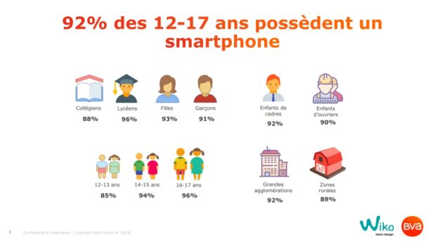

Les adolescents obtiennent leur premier smartphone à 12 ans
Deuxième enseignement de l’étude : près d’un adolescent sur deux obtient son premier smartphone à 11 ou 12 ans (49%). Les filles obtiennent leur premier téléphone connecté 6 mois avant les garçons (12 ans versus 12 ans et demi). Les jeunes acquièrent ce smartphone à l’occasion de la rentrée scolaire dans 38% des cas et lors de leur anniversaire dans 31% des cas. La rentrée en sixième parait centrale dans l’acquisition du premier smartphone. Le père Noël joue également son rôle puisque 16% des adolescents sont équipés grâce à lui.
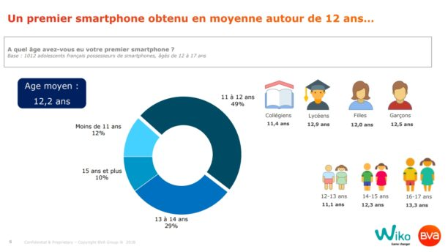

Snapchat, réseau social préféré des adolescents français
Près de 4 adolescents sur 5 sont inscrits sur les réseaux sociaux. Ils s’inscrivent sur un réseau social très rapidement après l’obtention d’un smartphone, à 12,8 ans. Et leur réseau social préféré, c’est Snapchat : 62% de l’ensemble de la population étudiée utilise l’app (près de 80% des ados inscrits sur un réseau social sont sur Snapchat). Le réseau social N°2 est Facebook, avec 53% d’utilisateurs, suivi de près par Instagram qui atteint les 50%. Twitter est loin derrière avec 22% d’utilisateurs. Ce graphique met en évidence quelques différences notables : à 12-13 ans, Snapchat et Instagram dominent largement, Facebook est fortement minoritaire ; Facebook ne rivalise avec Snapchat que chez les plus âgés des adolescents (16-17 ans).
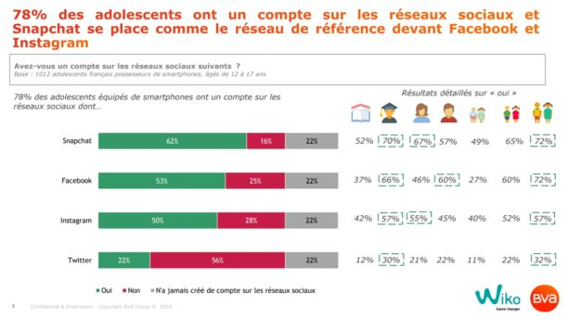

Parents, adolescents, smartphone : une relation compliquée
Le smartphone joue un rôle important dans les relations qu’entretiennent les adolescents avec leurs parents. Voici les principaux usages :
- 82% – Prévenir les parents en cas de problème
- 63% – Les avertir en cas de retard
- 52% – Les rassurer
- 38% – Leur poser des questions, demander des informations
- 21% – Partager des photos, des blagues
Ce n’est pas parce qu’un adolescent a un smartphone qu’il est joignable H24 : il arrive à 39% d’entre eux de ne pas répondre volontairement à un message de leurs parents et 28% filtrent les appels de leurs parents.

Des adolescents sous surveillance
Quand leurs enfants obtiennent un smartphone, les parents sont face à un dilemme : comment les protéger tout en respectant leur vie privée ? La logique est la suivante : plus ils sont jeunes, plus ils sont surveillés. Ainsi, 43% des adolescents pensent que leurs parents connaissent le code de déverrouillage de leur smartphone : 64% des 12-13 ans, 40% des 14-15 ans et 25% des 16-17 ans. Ils sont nombreux à connaître au moins un mot de passe sur un réseau social (34%) : 40% des 12-13 ans, 32% des 14-15 ans et 30% des 16-17 ans.
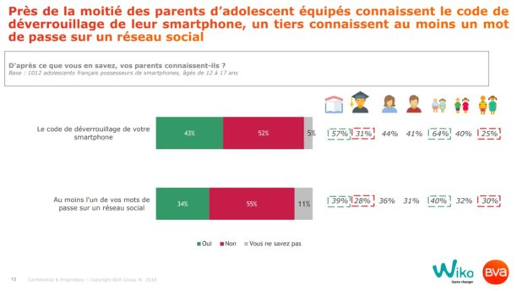

Un objet indispensable pour sa vie sentimentale…
L’étude BVA montre également l’importance du smartphone dans la vie amoureuse des adolescents. 62% estiment que cet objet connecté est indispensable pour entretenir des relations sentimentales. Voici d’autres chiffres clés :
- 10% des adolescents ont déjà utilisé leur smartphone pour rencontrer quelqu’un
- 13% des adolescents ont déjà utilisé leur smartphone pour rompre.
- 18% des 15-17 ans ont déjà envoyé ou reçu des sextos ou des nudes
- 39% des 12-14 ans estiment que les messages à connotation sexuelle constituent une pratique répandue chez les adolescents.

… et pour entretenir ses relations amicales
Sans surprise, le smartphone est également un objet de premier choix pour entretenir ses relations amicales. N’oublions pas que « ce qui se passe sur Internet » n’a rien de virtuel lorsqu’il s’agit de relations humaines, le support n’a que peu d’importance. 89% des adolescents insistent sur l’importance de leur mobile pour l’entretien de ces relations amicales. Voici d’autres chiffres clés à ce sujet :
- 28% des adolescents équipés répondent « tout le temps » à leur messages, de jour comme de nuit.
- 17% des adolescents équipés ont déjà envoyé des messages méchants ou des insultes, en privé, sur les réseaux sociaux, par téléphone ou par email.
- 24% des adolescents équipés ont déjà pleuré à la lecture d’un message et 23% ont déjà eu peur qu’un contenu partagé soit utilisé contre eux.
- 9% ont déjà eu le sentiment de ne plus contrôler leur identité numérique.

L’impossible interdiction du smartphone au collège
Interdire le smartphone au collège, c’est comme interdire le piratage sur Internet : c’est joli sur le papier mais dans les faits, c’est une consigne difficile à faire respecter. Ainsi, un collégien sur cinq utilise son smartphone au collège malgré l’interdiction. Les garçons sont les moins respectueux de la loi (23%) tout comme les collégiens les plus âgés : 28% des 13-14 ans utilisent librement leur mobile dans leur établissement.
Vous pouvez consulter l’intégralité de l’étude sur le site de l’institut BVA.

939 mails non lus? Pour sauver la planète, commencez par nettoyer vos boîtes
HIGH-TECH Le stockage de milliers de mails inutiles n’est pas sans coût pour la planète. La start-up Cleanfox dévoile pour « 20 Minutes » les empreintes carbone annuelles des expéditeurs de mails les plus envahissants…
Annabelle Laurent

« Mails non lus : 939 ». Quand votre boîte dégouline de spams et de newsletters ouvertes une fois sur cinq, le psychorigide du tri aka la Marie Kondo qui sommeille vous n’est pas le seul à souffrir. La planète aussi. Car pour les stocker, ces mails, il faut… de l’énergie. Plus exactement, « pour chaque e-mail stocké, dix grammes de CO2 sont générés par an », selon les calculs de Cleanfox, une start-up française qui se propose de vous débarrasser de cette flopée de mails indésirables.

Les data centers, gros consommateurs d'énergie
Pourquoi est associé à chaque e-mail, comme nous sommes nombreux à l’ignorer, un coût écologique ? Parce qu’il y a des data center (les centres de traitement des données où sont, entre autres, hébergés nos mails) à faire tourner.
Ces data center, « il a fallu d’abord les fabriquer. Ils sont allumés en continu, ils doivent être refroidis… Sans compter que la plupart des mails sont dupliqués par sécurité au cas où l’un des data center soit victime d’un incendie », explique Edouard Nattée, cofondateur de Cleanfox.
Si vous avez synchronisé vos mails sur vos smartphones, c’est aussi un pourcentage non négligeable de votre autonomie et de votre consommation de data « qui est dédié à récupérer des mails dont beaucoup seront inutiles, puisqu’on sait par exemple que 90 % des emails commerciaux ne sont jamais lus. »

Vos mails passés au scanner
La technologie (d'autres services existent, comme Unroll Me) développée par Cleanfox permet de scanner les mails en les anonymisant, et « sans aucune intervention humaine ». Temps moyen d’analyse d’une boîte mail : 50 secondes. A vous de décider ensuite si vous voulez supprimer les newsletters et mails non voulus mais conserver ceux à venir, ou alors vous en désabonner définitivement.
Lancé le 13 septembre dernier, Cleanfox annonce avoir supprimé, dans 156 pays, près de 24 millions de mails, « sans compter tous ceux qui ne seront plus reçus à l’avenir grâce aux désabonnements ».
Soit près de 240.000 kg de CO2 économisés au total. « Si je fais 100 km en voiture, je dépense à peu près 20 kg de CO2, détaille Edouard Nattée. L’un de nos utilisateurs dont la boîte était pleine à craquer a économisé 200 kg de CO2 en vidant sa boîte. Autrement dit, c’est comme s’il compensait 1.000 km de trajet en voiture, via un simple nettoyage. »

Et les plus gros pollueurs sont…
A qui revient la palme du plus gros pollueur ? Grâce aux « dizaines de milliers d’utilisateurs » du service, Cleanfox a récolté des données lui permettant d’estimer l’empreinte carbone annuelle de chaque expéditeur…
Parmi les « acteurs incontournables du Web », le pollueur n°1 ne se lasse jamais de nous alerter par mail d’un nouveau « follower »… Vous avez reconnu Twitter, qui envoie tant de mails (en moyenne 191 par utilisateur et par an) que leur stockage par un abonné Twitter est à l’origine de 1,91kg d’émissions de CO2 par an, dévoile Cleanfox pour 20 Minutes.
Vient ensuite un réseau social connu pour ses demandes perpétuelles d'ajouts d'«amis»… LinkedIn, avec un stockage des emails qui génère en moyenne 1,54kg d’émissions de CO2 par an. Suivent Google (1,24kg), Amazon (1,02kg) et Booking (0,80kg).
A noter que les journaux - 20 Minutes inclus - sont également très généreux en mails, comme le sont également les sites de ventes privées.

Seuls 16% des mails de Twitter sont ouverts
Autres données dévoilées par Cleanfox, celles du faible taux d'ouverture des mails, expéditeur par expéditeur : seuls 16 % des mails de Twitter sont ouverts, 22 % pour LinkedIn, 21 % pour Google, 17 % pour Amazon et 13 % pour Amazon. « Comme ces mails sont hébergés gratuitement, notamment par Google, les entreprises ne se fixent aucune autre limite que celle d’éviter l’overdose pour l’utilisateur. Or si 90% de ces mails ne sont pas ouverts, c'est qu'il y a sans doute un problème...», souligne Edouard Nattée.
En attendant que les entreprises réduisent le bombardement de nos boîtes, chacun peut donc choisir d’agir à son niveau en lançant un grand nettoyage d’hiver. Une prochaine étape pourrait être de réduire le streaming, dont le coût écologique est aussi conséquent. Sauf qu’entre supprimer des spams vieux de 2008 et s’interdire de regarder une série, une des deux options risque d’être plus douloureuse…

